深圳市前海蛇口自贸区医院污水站在线监控改造项目再次询价公告

我院现对以下项目询价采购供应商，欢迎具有资质的供应商前来参与报价。

1. 询价编号：ZWK-XJ-2021-9-2
2. 项目名称：污水站在线监控改造
3. 项目资质需求：
4. 三证合一营业执照；
5. 具有污水在线运维资质。
6. 我院在线监测存在问题和解决办法列举如下：

|  |  |  |
| --- | --- | --- |
| 序号 | 需要整改项目 | 整改方法及规格型号 |
| 1 | 站房无设备防雷装置 | 增加防雷击设施一套，包括防雷击漏电开关，电源插座，布线等  控制箱：200*300*300MM,KMT2021型 |
| 2 | 站房无UPS不间断电源 | 增加一台相应功率的UPS电源  3000W，断电后延时两小时不间断 |
| 3 | 核心设备--数采仪老旧，不能补传遗失数据，内存小，一段时间后就会死机断传。 | 更换最新的数据采集仪，容量大，传输信号快。  博控K37 |
| 4 | COD显示“试剂缺失”等故障报警 | COD仪器的报警是因为检测试剂液位高度的传感器因为故障拆除所，如果需要消除故障告警需要安装液位传感器，型号是LT-2021 |

1. 报名流程：扫描二维码添加QQ，投递电子文件及电子报价。

**（注：验证消息需备注写明项目（可缩写）及报名公司名称，若不按要求者无法验证通过）**

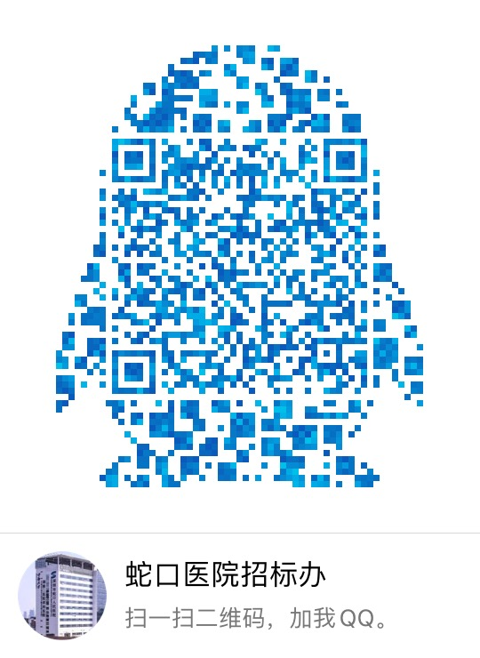

1. 报名提交报价表（需签字盖公章）及资质需求文件（复印件盖公章）时间(节假日除外)：2012年10月12日至2012年10月14日上班时间段（8:00-12:00及14:00-17:00）。
2. 资金控制金额：25000元内。
3. 招标采购办联系电话：0755-26866193。
4. 报价表模板：（见附表1）。

深圳市前海蛇口自贸区医院招标采购办公室

2021年10月11日

附表1

报价表

深圳市前海蛇口自贸区医院：

报价如下（人民币报价、单位：元）

|  |  |  |  |
| --- | --- | --- | --- |
| 序号 | 需要整改项目 | 整改方法及规格型号 | 报价/元 |
| 1 | 站房无设备防雷装置 | 增加防雷击设施一套，包括防雷击漏电开关，电源插座，布线等  控制箱：200*300*300MM,KMT2021型 |  |
| 2 | 站房无UPS不间断电源 | 增加一台相应功率的UPS电源  3000W，断电后延时两小时不间断 |  |
| 3 | 核心设备--数采仪老旧，不能补传遗失数据，内存小，一段时间后就会死机断传。 | 更换最新的数据采集仪，容量大，传输信号快。  博控K37 |  |
| 4 | COD显示“试剂缺失”等故障报警 | COD仪器的报警是因为检测试剂液位高度的传感器因为故障拆除所，如果需要消除故障告警需要安装液位传感器，型号是LT-2021 |  |
| 5 | 人工 | 每天 |  |
| 合计 | | |  |

公司盖章：

法人或法人授权人签名：

联系人电话：

年 月 日